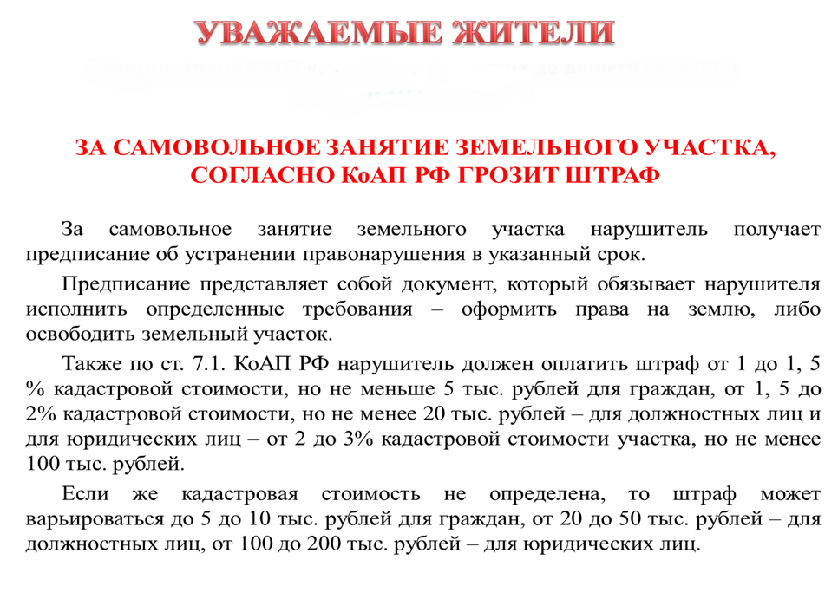
Администрация МО «Мухоршибирский район» доводит до вашего сведения
ИНФОРМАЦИЮ

